ФОРМИРОВАНИЕ НАНОПЛЕНОК CoSi₂ НА ПОВЕРХНОСТИ Si ПРИ ТВЕРДОФАЗНОМ ОСАЖДЕНИИ

А.К. Ташатов¹⁾, Н.М. Мустафоева^{1*)}, Б.Е. Умирзаков²⁾
¹⁾ КарГУ, Карши, Узбекистан
²⁾ ТашГТУ, Ташкент, Узбекистан
^{*)} e-mail: atashatov@mail.ru

В данной работе мы попытались методом твердофазной эпитаксии получить наноразмерные пленки CoSi₂/Si(111) с использованием метода предварительной бомбардировки Si ионами Ar⁺ и изучить зависимость параметров энергетических зон от размеров нанофаз CoSi₂.
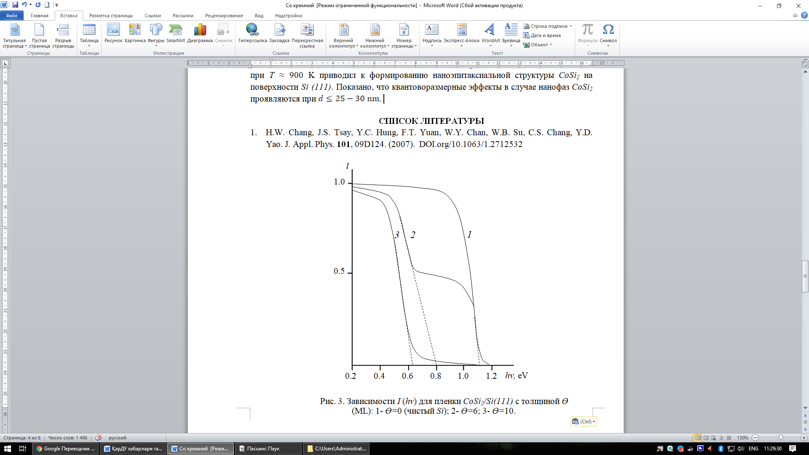
Рис. Зависимости I (hv) для пленки CoSi₂/Si(111) с толщиной Ɵ (монослой): 1- Ɵ=0 (чистый Si); 2- Ɵ=6; 3- Ɵ=10

На рис.3 приведены зависимости I(hν) для Si покрытого пленкой CoSi₂ с толщиной 3 и 10 (кривая 2 и 3) монослой, измеренные после прогрева при Т ≈ 900 K в течение 40 мин. Из кривой 2 видно, что в случае нанофаз CoSi₂ с Ɵ ≈ 3 монослой степень покрытия поверхности составляет 0.5 - 0.6, d ≈ 25-30 нм а значение E_{g} ∼0.8 эВ. В случае Ɵ_{CoSi2} ≈ 10 монослой, значение I практически уменьшается до нуля в интервале hν = 0,45 - 0,65 эВ. Можно полагать, что при этом поверхность Si полностью покрывается сплошным, однородным эпитаксиальным слоем CoSi₂ с толщиной ∼20-25 монослой и E_{g} этого слоя составляет ∼0,6 эВ, что характерно для толстых эпитаксиальных слоев CoSi₂.
Показано, что квантоворазмерные эффекты в случае нанофаз CoSi₂ проявляются при d ≤ 25-30 нм.

